**K163614 – Section A**

**Question 2**

**Naïve Bayes:**

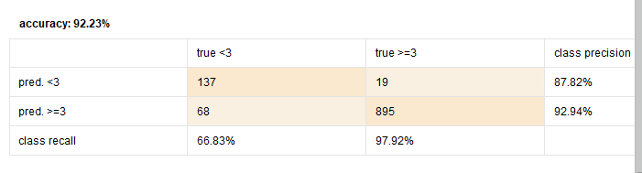

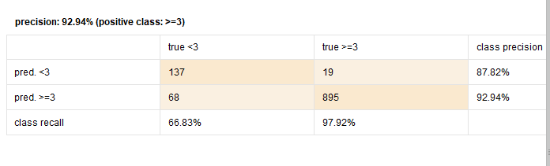

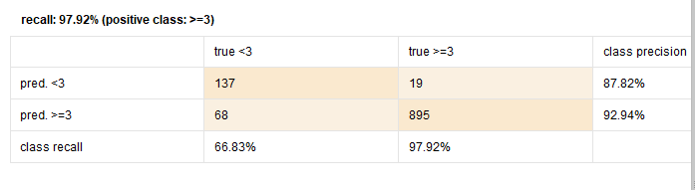

**Naïve Bayes (Kernel):**

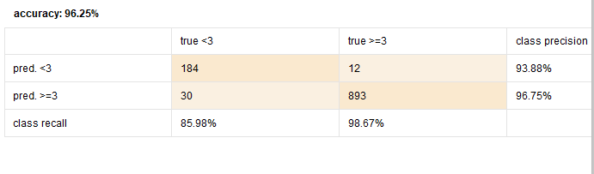

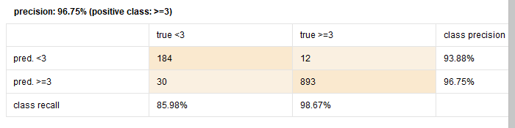

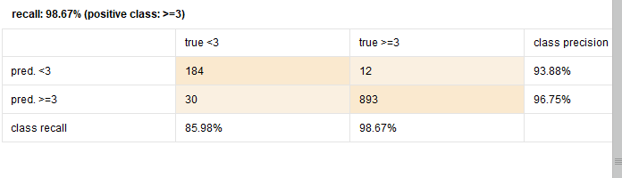

**Question # 03:**

**Naïve Bayes :**

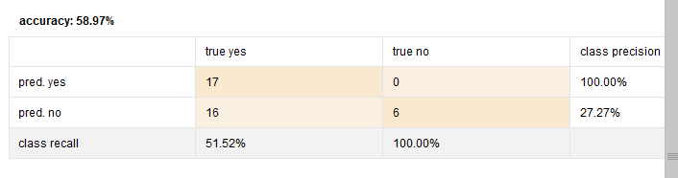

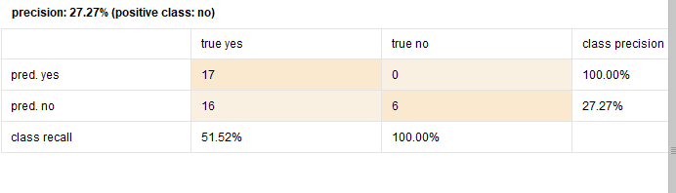

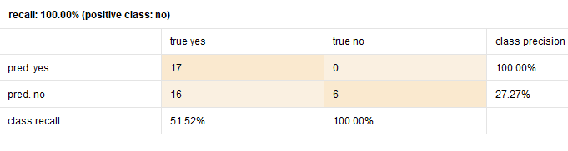

**Naïve Bayes(Kernel):**

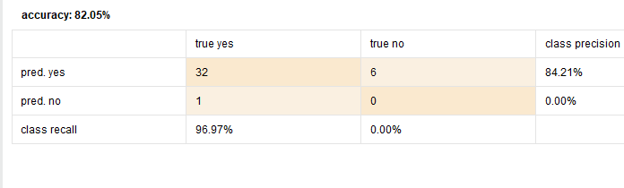

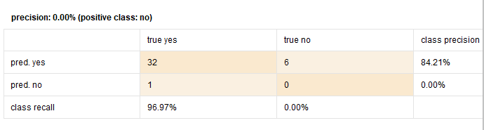

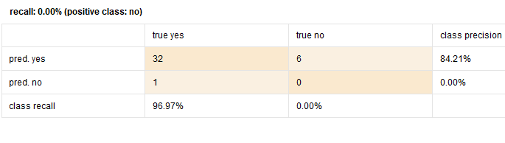

**Question # 04:**

